高階文官培訓飛躍方案106年訓練



**評鑑報告說明**



**評鑑報告內容**



**評鑑中心法遴選結果**



**人格測驗結果**



2



一、評鑑中心法遴選作業



職能評量結果報告



3



**(一)評測職能、定義及說明**



4

|  |  |
| --- | --- |
| **職能項目** | **定 義** |
| **策略分析** | 具有系統性、整體性之思維能力，並具備分析環境變化及評估  政策影響之能力，在規劃政策時能適時提出合理懷疑，以採行  相關的因應計畫。 |
| **說明**  **（5分制）** | 5-能全面性掌握政策制定之原因及目的，並能邏輯性、系統性  地思維與完整地分析環境變化，在規劃時能全面考量各相關  的潛在影響與衝擊，整合資訊，研擬週延性的因應計畫。  4-能充分掌握政策制定之原因及目的，並邏輯性、系統性地深  入分析環境變化，在規劃時能充分考量相關的潛在影響與衝  擊，研擬充分的因應計畫。  3-能掌握政策制定之原因及目的並邏輯性、系統性地分析環境  變化，在規劃時能考量潛在影響與衝擊，研擬各種相關的因  應計畫。  2-能充分瞭解政策制定之原因及目的，概略性地分析環境變化  ，對相關政策作一些考量，提出簡單因應計畫。  1-能瞭解政策制定之原因及目的，較少分析環境變化與認知到  潛在問題，少針對相關政策提出因應計畫。 |

**（二）評測職能及適配工具**



**（管理發展訓練）**

|  |  |  |  |  |
| --- | --- | --- | --- | --- |
|  | **評測職能** | | | |
| 策略分析 | 問題解決 | 溝通協調 | 外語能力 |
| **公事籃演練** | **v** | **v** | **v** | **v** |
| **小組（團體）討論** | **v** | **v** | **v** |  |
| **英語簡報** |  |  |  | **v** |

8



**（三）報告書內容（１**/**３）**



* 評分尺度
* 評測結果

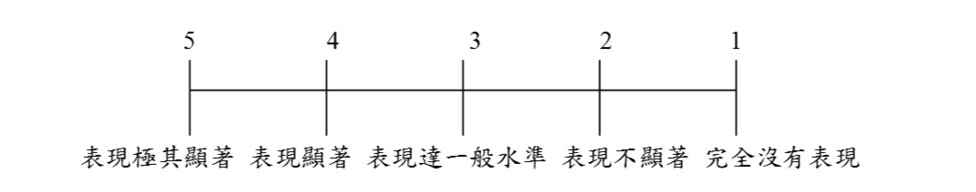

13

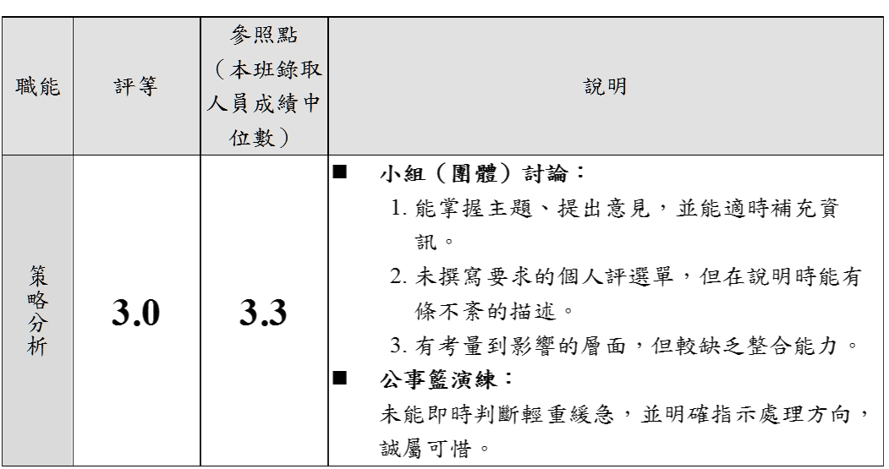

**（四）報告書內容（２**/**３）**



* 評測結果雷達圖

14

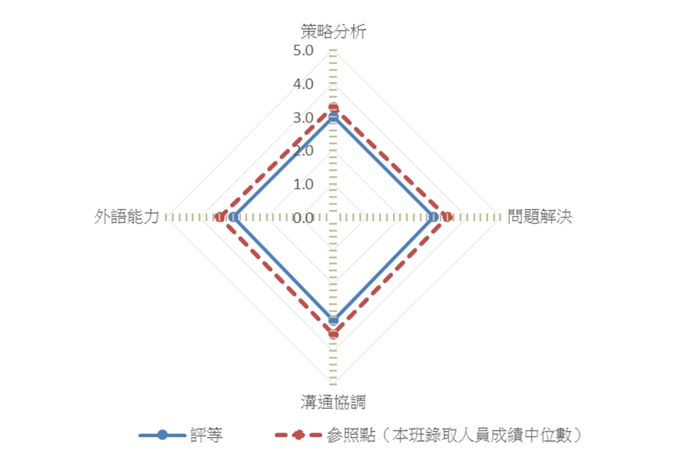

**（四）報告書內容（３**/**３）**



* 整體建議

15

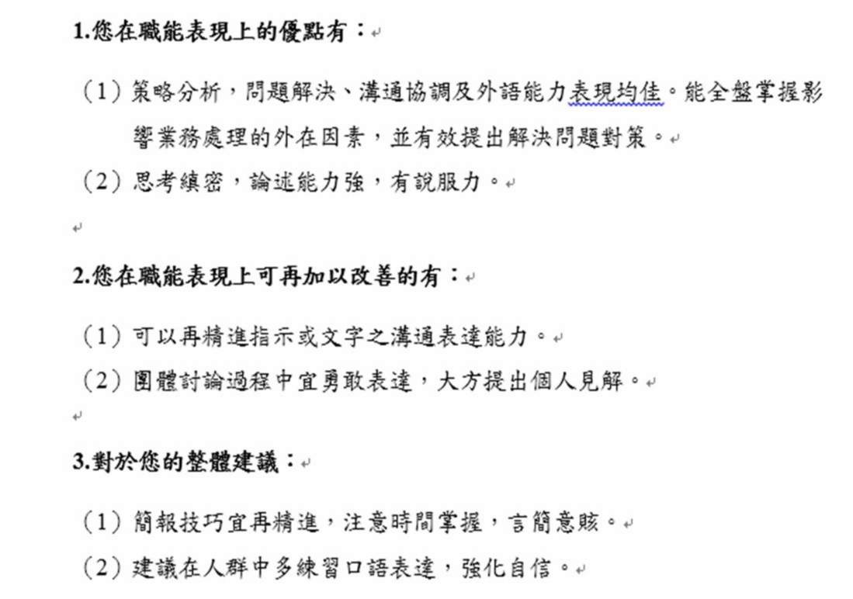

**二、人格測驗評量結果報告**



16



**(一)源起**



保訓會於民國99年至101年間，針對我國文官的專屬性及高階文官職務內容之特殊性，研發適合我國高階文官之人格測驗量表。

17



**(二)六大特質內涵**



**嚴謹性**：指思考周延、注重細節、謹言慎行並能堅持所為 **情緒穩定性**：指具備高情緒智商（EQ）、能控制自身情

緒，面對挫折有容忍和恢復的能力。

**友善性：**指願意與人溝通、有同理心、能表現出溫暖和善

及關懷等行為。

**領導性**：指具有願景、果決善斷性，並能擇善固執、勇於

承擔。

**使命感**：指能以工作為榮、無私付出，並能堅守廉潔公正**創新學習：**指具有開放性的思維、好學，並具備創造力

18



**（三）人格常模**



簡任第十二職等以上人員常模**(A)**



|  |  |  |  |  |  |  |
| --- | --- | --- | --- | --- | --- | --- |
|  | 嚴謹性 | 情緒穩定性 | 友善性 | 領導性 | 使命感 | 創新學習 |
| 常模中位數 | 46.00 | 42.00 | 48.00 | 50.00 | 50.00 | 49.00 |
| 下標 | 40.45 | 34.96 | 42.27 | 44.16 | 44.34 | 42.73 |

簡任第十二職等主管常模**(B)**



|  |  |  |  |  |  |  |
| --- | --- | --- | --- | --- | --- | --- |
|  | 嚴謹性 | 情緒穩定性 | 友善性 | 領導性 | 使命感 | 創新學習 |
| 常模中位數 | 46.00 | 43.00 | 48.00 | 50.00 | 51.00 | 48.00 |
| 下標 | 40.77 | 35.96 | 42.43 | 44.26 | 45.52 | 42.34 |

19



（四）**分數呈現**



以「個人分數」在「常模分數」中每百人之相對位置呈現

20

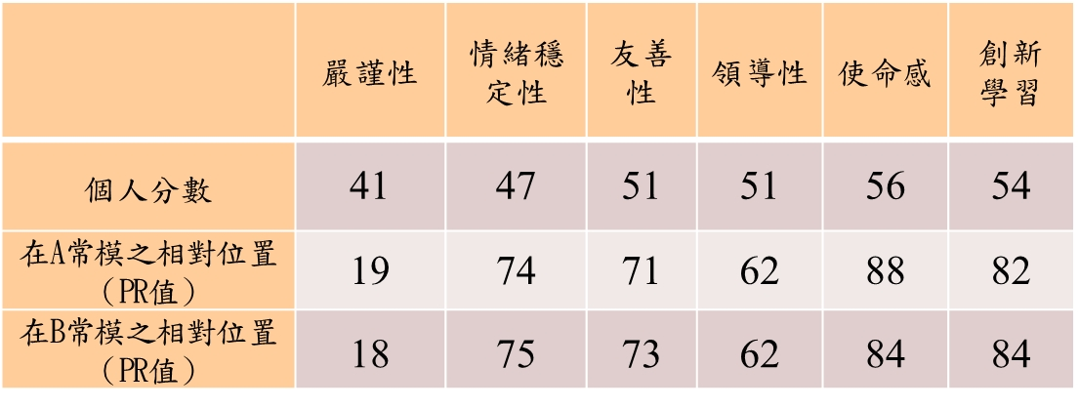

**簡任第十二職等以上人員常模(A)**



21



嚴謹性

60

50

40

情緒穩定性

創新學習

30

20

10

常模中位數

0

下標

個人分數

友善性

使命感

領導性

說明完畢敬請指教



24